系统详细设计与实现
本系统包括二次元用户子系统以及系统管理子系统。二次元用户子系统为整个系统的核心内容，其中动态主页、个人中心和创作中心为该子系统的重点功能。在系统管理子系统中，审核工作和运营管理作为重点实现内容。以下分别对各重点实现内容的详细设计与实现进行说明。

3.1创作者认证申请功能
个人中心模块有七大核心功能点，包括创作者认证申请、我的关注（创作者、作品、话题、活动）、地址库管理、我发起的（话题、活动、约稿）、我的消息、订单管理以及修改个人资料。其中创作者认证申请、订单管理和我的消息为该模块重点实现内容。以下对普通用户进行创作者认证申请的实现进行详细说明。
创作者认证申请功能实现了普通用户在个人中心点击进行创作者身份认证，填写申请资料，提交申请后等待系统管理员审核。创作者认证过程包括两个步骤，第一步为完善个人资料，主要包括个人邮箱和简介，第二步为上传个人原创作品的图片，最多可上传六张作品。
(1) 创作者认证申请功能的程序结构
普通用户进行创作者认证在creatorApply.vue页面进行，包含两个步骤，第一步完善个人资料，第二步提交个人原创作品。在提交个人作品时，上传符合规格的JPG或PNG图片，上传图片操作使用了阿里云对象存储OSS的服务端签名后直传的方式，首先发送上传Policy请求，控制层OSSController的policy()方法处理接收到的请求，返回上传Policy和签名至前端，前端直接上传图片数据到阿里云OSS，并返回图片的URL地址。两步完成提交后，将完善的个人信息以及作品图片URL地址作为参数发送请求，控制层的CreatorApplyController的creatorApply()方法处理接收到的请求，调用业务控制层CreatorApplyService的creatorApply()方法，将认证信息保存至数据库。创作者认证申请功能的程序结构如图3-3所示：

图3-3 创作者认证申请功能大纲视图
(2) 创作者认证申请功能的界面设计
二次元用户点击导航栏的个人中心进入个人主页后，点击去创作者认证进入身份认证申请页面。按着步骤条填写认证资料。首先是完善个人资料，填写个人邮箱和简介，均为必填项，填写完毕后点击下一步按钮进行提交个人原创作品，上传符合规格大小的图片，且至多上传六张作品图片。点击下一步，即提交申请完成。创作者身份认证的界面设计如图3-4所示：

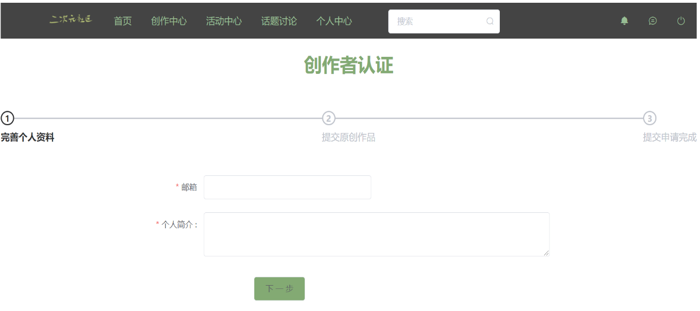
图3-4 创作者认证申请功能界面
(3) 创作者认证申请功能的业务逻辑
//上传Policy请求
@GetMapping(“/oss/policy”)
public ReturnResult policy(){
//构造参数
Map<String, String> respMap;
//阿里云提供的直传核心代码
return ReturnResult.ok(respMap); //返回数据
}
//创作者认证申请
@PostMapping(“/creatorApply”)
public ReturnResult creatorApply(@RequestBody @Validated CreatorApply creatorApply, BindingResult bindingResult){
//将申请资料保存至数据库
creatorApplyService.save(creatorApply);
//更新申请者个人资料,并将用户身份更新为认证申请中
Member member = creatorApply.getMember();
memberService.updateMember(member);
return ReturnResult.ok();
}

以上关键代码分别是处理上传Policy和创作者认证申请请求的方法。在上传作品图片时，根据阿里云提供的签名直传的接口核心代码，前端上传图片至阿里云对象存储OSS后将图片URL地址返回。用户发送认证申请请求，前端传递认证资料作为请求参数并进行校验，将申请资料保存至数据库并更新个人资料。

3.2接稿功能的具体实现
创作中心模块的核心功能包括创作者发布作品，待系统管理员审核通过后即可查看。二次元用户可发布约稿邀请，创作者选择稿件接稿。创作者可发布抽奖活动，其他用户可参与抽奖。该模块的核心功能点是发布作品以及约稿接稿，以下对接稿的实现进行详细说明。
创作者在创作中心的约稿栏中应征稿件需求邀请，双方进行细节沟通，达成合作意向后，创作者接收约稿。约稿方先支付一定比例的保证金，接稿方开始创作稿件，在创作过程中，创作者将稿件草稿、线稿、上色的进度上传至平台，以便双方及时沟通。最终约稿方验证稿件并确认收稿后，接稿方获得稿费。
(1) 接稿功能的程序结构
首先在drafts.vue页面列出所有的稿件需求，此时控制层DraftController的getAllDrafts()方法处理请求，调用DraftService的getAllDrafts()方法获取稿件需求列表数据，并返回至前端展示。创作者点击查看需求详情，具体需求描述在draftInfo.vue展示，getDraftById()方法处理请求并返回需求详情数据，创作者应征约稿，applyDraft()处理请求，调用业务层saveDraftApply()方法将应征申请保存至数据库。双方达成合作意向后，约稿方支付保证金，deposit()方法处理请求，调用updateDraft()方法更新约稿信息。创作者定期上传进度稿件，uploadProgress()方法处理进度更新请求，调用updateDraft()方法更新进度状态。最后约稿方确认收稿，confirmDraft()方法处理请求，更新约稿状态为结束，并将结余稿费支付给接稿方，平台收取一定比例的佣金。接稿功能的程序结构如图3-5所示：

图3-5 接稿功能的大纲视图
(2) 接稿功能的界面设计
页面中展示了约稿方的昵称和头像，稿件的截稿日期、稿费以及平台抽取的手续费比例。详细列出了稿件的标题、发布时间、需求描述、参考例图和稿件要求。创作者可点击应征接稿按钮参与接稿。接稿功能的界面设计如图3-6所示：

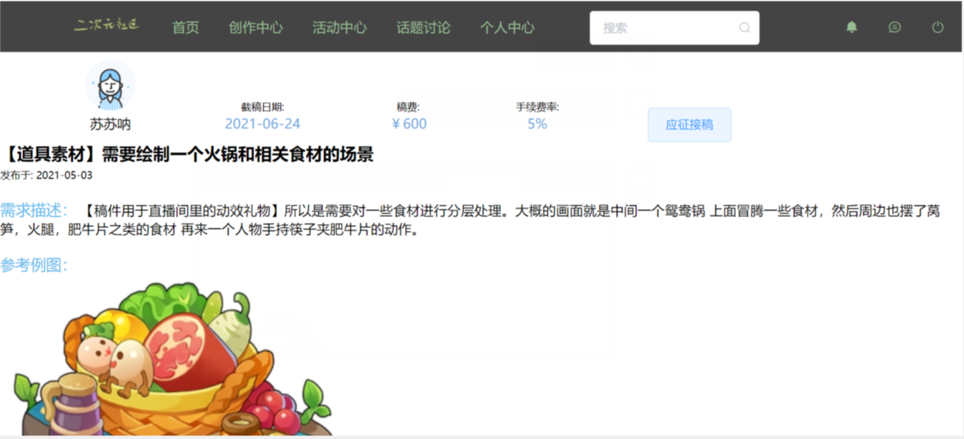
图3-6 接稿功能的界面设计
(3) 接稿功能的业务逻辑
创作者选择稿件，点击应征接稿，触发前端vue组件点击事件，向后端发送接稿请求，后端接收应征接稿请求，并将请求参数处理后储存，返回处理结果给创作者。创作者成功接稿后，定期更新稿件进度。创作者上传进度，触发vue组件事件，向后端发送稿件进度更新请求，后端接受请求并处理后，将结果返回至前端。接稿功能的时序图如图3-7所示：

图3-7 接稿功能的时序图

